北巴传媒广告分公司业务管理平台项目

（二期）

系统维护人员手册

版本：V1.0

杭州盘陀科技有限公司

2019/05/15

修订记录

|  |  |  |  |  |
| --- | --- | --- | --- | --- |
| **日期** | **修订版本** | **修改章节** | **描述** | **修订人** |
| 2018-05-15 | 1.0 | 初稿 |  | 姚秋杰 |
|  |  |  |  |  |
|  |  |  |  |  |
|  |  |  |  |  |

目录

第1章 引言 4

1.1 编写目的 4

1.2 项目背景 4

1.3 参考资料 4

1.4 术语定义 4

第2章 主机配置 6

2.1 主机配置说明 6

第3章 系统安装和配置 8

3.1 系统安装 8

3.2 系统配置 8

3.3 系统启动 8

第4章 数据备份 9

4.1 数据备份说明 9

第5章 系统维护说明 10

5.1 系统日志 10

第6章 常见故障说明 11

# 引言

## 编写目的

为北巴传媒广告分公司业务管理平台二期运行维护文档，指导北巴传媒广告分公司业务管理平台的运维人员，进行常规的运行维护操作。

## 项目背景

由于时间关系及2018年北巴广告业务机构的调整，北巴传媒广告分公司业务管理平台一期没有覆盖媒体实施部分（上下刊管理），没有形成全业务的闭环覆盖，也就无法对媒体实施（上下刊，设计等）进行进一步优化，媒体实施是整个业务流程的重要组成部分，实施移动化，实时化信息管理，智能图像识别，可以减少很多重复劳动，很大提升整个流程效率，和数据一致性，及时性；同时，一期数据报表智能分析部分也还有很大提升空间，这些都是把平台推向整个行业，服务行业，引领公交媒体发展，最终形成户外媒体行业垂直平台不可或缺的环节。二期将完成这些扩展任务，完成上下刊管理的流程信息化，增加了APP记录施工上下刊，从而，实现整个车身广告管理全流程信息化的目标。

北巴传媒广告分公司业务管理平台生产环境是部署在北巴私有云服务器上，本次测试环境也是在北巴私有云服务器上，配置与生产环境一致。

## 参考资料

测试计划基于以下材料编写：

1. 《需求规格说明书》

2. 《概要设计说明书》

3. 《详细设计说明书》

## 术语定义

公交媒体：本系统中是指公交车身广告位；  
上刊：往公交车身张贴广告的过程；  
下刊：从公交车身去除广告的过程；  
补刊：由于某种原因（车辆保修，线路调整等），需要补偿刊期的过程；  
刊期：是指广告发布的周期，一般以月为单位；  
报审：审批合同的流程；  
空媒体：没有任何广告的公交车身；  
订单：是指一个合同里一条线路的上刊信息；如果一个合同含多条线路，就会包含多个订单；  
线路在刊率：某条线路全部车辆有广告的天数和/全部天数*总车辆数；

# 主机配置

## 主机配置说明

共计4台服务器和1台存储阵列。

单台服务器配置如下：

1. CPU 8核16线程x2；
2. 内存 32G；
3. SSD磁盘 960Gx4，配置raid5

操作系统为：Ubuntu 16.04.2 LTS (GNU/Linux 4.4.0-83-generic x86_64) 和 Ubuntu 18.04.2 LTS (GNU/Linux 4.15.0-51-generic x86_64)

存储阵列磁盘容量为14T。

网络拓扑如下：

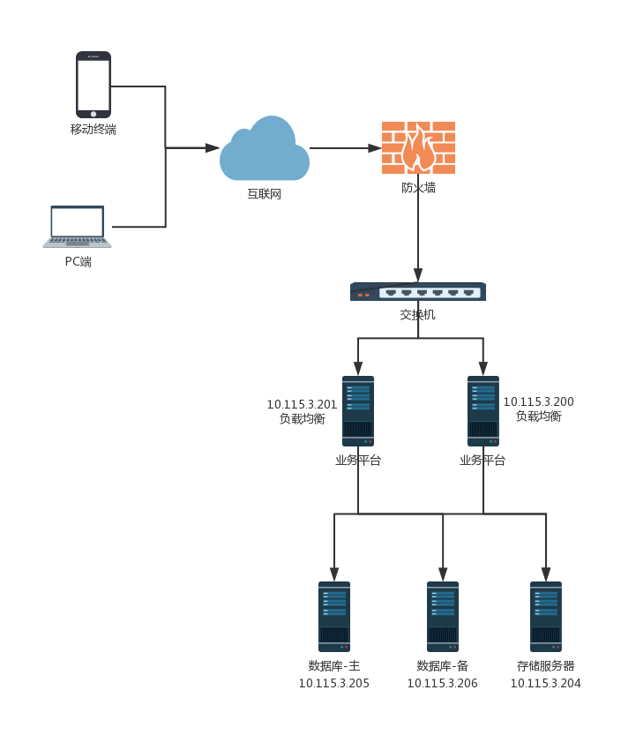

# 系统安装和配置

## 系统安装

已提供整包部署方案

tomcat7.zip

解压 unzip tomcat7.zip

进入到bin目录 启动

startup.sh

## 系统配置

到配置文件目录 conf 修编server.xml

<Connector port="9091" protocol="HTTP/1.1"

connectionTimeout="20000"

maxPostSize="0"

redirectPort="8449" disableUploadTimeout="false" URIEncoding="utf-8" />

修改相应的端口 然后重新启动

## 系统启动

北巴传媒广告分公司业务管理平台使用Ukey登录系统。需验证用户账号和密码泄露情况下，平台能否被登录，数据是否会被获取。

测试环境地址 <http://busme.cn:9070/login_bus>

生产环境地址 <http://busme.cn>:9100/login_bus

# 数据备份

## 数据备份说明

备份脚本命令说明

cat /opt/mysqlbak/dump.sh

# author :pxh

# for adbus_oa dump mysql db

#!/bin/bash

DATE=$(date +%Y%m%d)

echo $DATE;

mysqldump -uroot -p数据库密码 adbus_oa –h 10.115.3.206 >/data/mysqlBak/$DATE.sql

异常情况时 数据修复

mysql>use adbus_oa;

mysql>set names utf8;

mysql>source D:/www/sql/$DATE.sql;

# 系统维护说明

## 系统日志

目前系统日志运行有tomcat7/log目录下 并提供了web形式的实时日志查看 访问路经http://部署Ip+部署端口/tailLog

# 常见故障说明

数据库异常情况下 采用如下方式恢复 sql在上面数据备份命令的备份目录

mysql>use adbus_oa;

mysql>set names utf8;

mysql>source D:/www/sql/$DATE.sql;

程序异常无法访问页面时 进行系统服务的重新安装与启动 参照上面安装说明